# 英文原名：microeco: An R package for data mining in microbial community ecology

# 中文译名：微生物群落生态学数据挖掘的R包microeco

**作者：**[Chi Liu](javascript:;), [Yaoming Cui](javascript:;), [Xiangzhen Li](javascript:;), [Minjie Yao](javascript:;)

**期刊：**FEMS Microbiology Ecology

**发表时间：**2021.02

**通讯作者：**姚敏杰 yaomj@fafu.edu.cn

**第一单位：**福建农林大学资源与环境学院

**原文链接：**<https://academic.oup.com/femsec/article/97/2/fiaa255/6041020>

微生物生态学的快速发展产生了大量的群落数据，特别是随着高通量测序技术的发展，大量基于扩增子测序的微生物群落数据使得快速并灵活的进行统计分析和信息挖掘成了一个难题。通常，基于高通量测序的群落数据分析分为前期的生物信息学分析和后续的统计分析。前期的生信分析由于计算量大，通常依赖于安装有特定软件或系统的服务器。后续的分析则更注重于统计方法的使用和结果展示的快速性和灵活性。目前来看，依然缺少全面、简洁、快速的后续分析软件包。R语言包microeco 基于R6 class开发，整合了多种微生物群落生态学中常用的分析方法，归类成每个模块，以方便学习和使用，并研发了多种分析方法，同时提供了详细的教程，软件包已上传至CRAN，建议安装Github的更新版本。安装方法和使用教程等详见Github链接：<https://github.com/ChiLiubio/microeco>

。

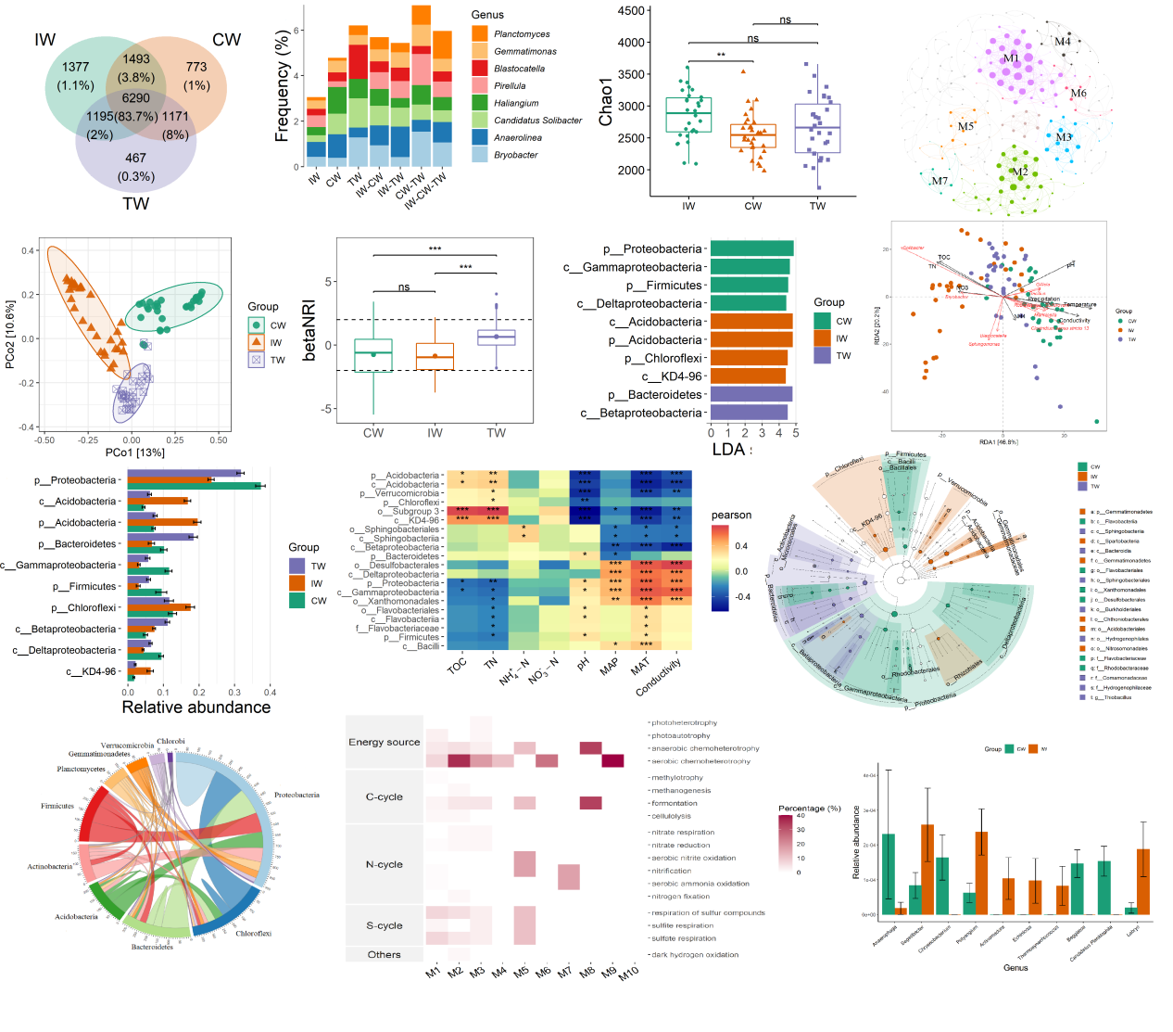

**R microeco包具有如下几个特点：**

1. 使用方便，具有全面的文档说明和教程；

2. 高度模块化，容易理解、记忆、查询和使用；

3. 灵活性，提供多种算法和接口，同时中间文件也容易修改；

4. 速度快，一些算法进行了优化；

5. 涵盖广，移植了一些使用难度较大的方法，比如LEfSe、RDA、网络分析、零模型和谱系分析、物种功能分析等。

Figure1

当前的microeco版本总共有10个模块。包括数据预处理模块microtable、丰度展示模块 trans_abund、维恩图分析模块 trans_venn、alpha多样性模块 trans_alpha、beta多样性模块 trans_beta、差异分析模块 trans_diff、环境因子模块 trans_env、零模型和谱系分析模块 trans_nullmodel、网络分析模块 trans_network 以及功能分析模块 trans_func。各个模块根据经验封装了一系列重要的函数来快速方便有针对性的进行分析。虽然各个模块的代码设计是单独的，但在实际使用时一些模块里的函数可以方便的进行不同模块间的联系，从而使得模块更加简洁清晰，功能明确，同时不缺乏灵活性。包的详细使用方法和示例请参考教程<https://chiliubio.github.io/microeco/> 以及包中的help文档。如果由于网络问题打不开教程网址，可以进入github 下载包的ZIP压缩包，解压后打开index.html即可。

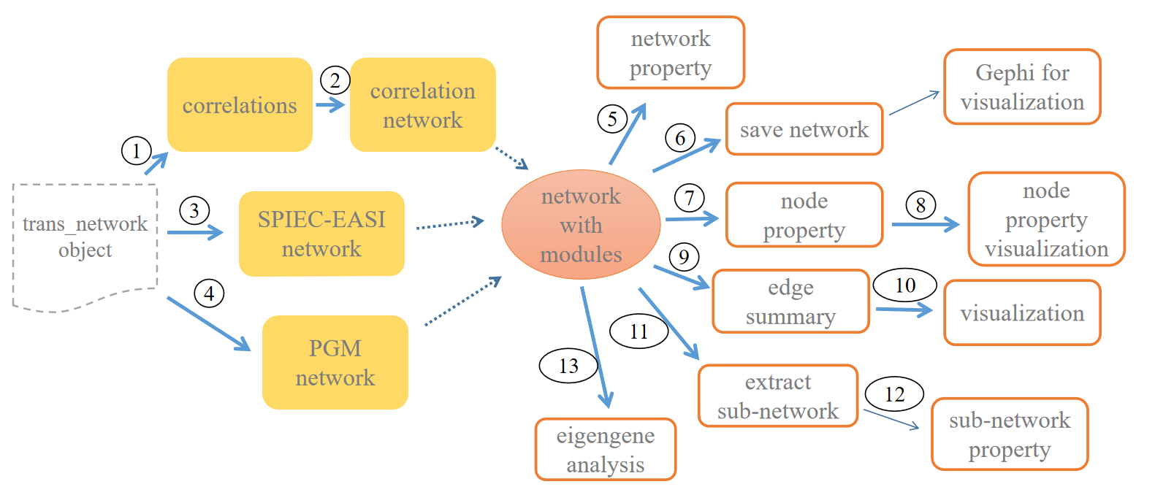

使用microeco包最基本的操作是构建microtable object，其它所有类的操作均依赖于此对象，构建此对象与phyloseq包有些相似，但更为简洁，修改也较容易，详见教程。1. 构建microtable对象最基础的方法是使用物种-样本丰度表、物种信息表和样本信息表等来构建；2. 如果前期分析使用的是QIIME2，则可以使用函数直接进行转换，生成microtable对象，参考github README中Read QIIME2 files 部分。

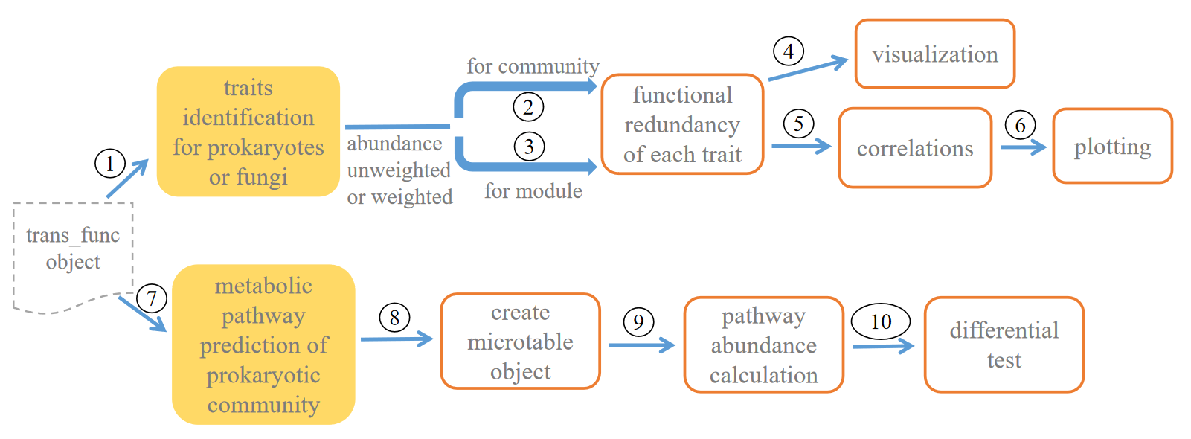

Microeco包目前涵盖了多种常用的分析方法类别，目的是为了快速发掘数据中的有用信息，同时兼顾到易使用性和简洁性。但是有些方法还没有进行移植，例如phyloseq包中的进化树可视化方法。因此microeco包提供了microtable对象与phyloseq对象相互转换的方法，可以使用phyloseq包进行制作，通过使用microeco包中内置函数可以直接转换microtable对象到phyloseq对象，参考‘Conversion between microtable and phyloseq’部分<https://github.com/ChiLiubio/microeco>。目前的microeco版本仍在升级中，后续会增加更多常用分析方法和模块。microeco包的作图方法大多数基于ggplot2，作图数据的下载和作图对象的调整也相对容易。后续方法的升级和调整会根据相关领域的研究进展及时进行更新，也欢迎广大使用者提供建议和帮助，共同使microeco包成为微生物生态学领域的强大工具。有相关问题可联系liuchi0426@126.com [或者yaomj@fafu.edu.cn](mailto:或者yaomj@fafu.edu.cn)，或在github里的Issues中留言，或加入qq群277434916 进行交流。